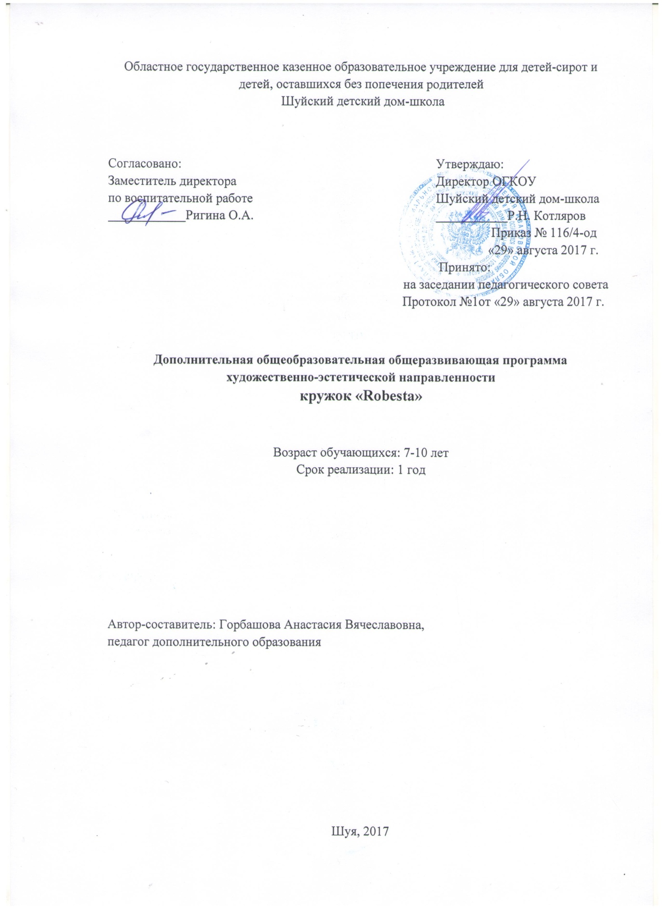

Пояснительная записка
Хореография обладает огромными возможностями для полноценного эстетического совершенствования ребёнка, для его гармоничного духовного и физического развития.
Творчество, его формирование и развитие - одна из интереснейших и таинственных проблем, привлекающая внимание исследователей разных специальностей. Изучение этой проблемы актуально в связи с тем, что главное условие прогрессивного развития общества - человек, способный к творческому созиданию.
Хореографическое искусство учит детей красоте и выразительности движений, формирует их фигуру, развивает физическую силу, выносливость, ловкость и смелость. В танцевальном искусстве красота и совершенство формы неразрывно связаны с красотой внутреннего содержания. В этом единстве заключена сила его эстетического, нравственного воздействия. Только в ходе развития творческих способностей начинается подлинное эстетическое воспитание. Воспитание потребности в творчестве, умение творить по законам красоты - это та сторона эстетического воспитания, которая связана с формированием мировоззрения и с воспитанием нравственных норм.
Занятия танцем формируют правильную осанку, прививают основы этикета и грамотной манеры поведения в обществе, дают представление об актёрском мастерстве.
Танец имеет огромное значение как средство воспитания национального самосознания.
Танец, как и любой другой вид искусства, имеет свой выразительный язык, который в силу образной условности органично сочетается с условным языком музыки. Восприятие музыки в танец активно, что побуждает к танцевальному действию.
Программа предназначена для преподавания основ хореографического искусства в режиме внеурочных занятий. Программа является основой занятий кружка. Она предусматривает систематическое и последовательное обучение.
Программа кружка направлена на развитие творческих способностей ребёнка в области познания искусства танца.
Программа обеспечивает формирование базовой культуры личности ребёнка, которая поможет ему овладеть определенным видом деятельности (танец) и знаниями в области этой сферы.
Цель кружка:
Формирование духовно богатой, гуманистически ориентированной, развитой, творческой личности средствами танцевального искусства.
Задачи:
- Укрепить здоровье воспитанников;
- Совершенствовать психомоторные функции воспитанников;
- Развить творческие и созидательные способности воспитанников.
Программа ориентирована на:
- совершенствование исполнительских способностей;
- развитие мышления;
- расширение кругозора;
- привитие общей и музыкальной культуры.
Формы работы:
- обучающее занятие;
- тренировочное занятие;
- коллективно – творческое занятие;
- неформальные мероприятия (посещение культурных мероприятий).
Планируемые результаты
- Развитие внимательности, настойчивости, целеустремленности умение преодолевать трудности;
- Воспитание чувства ответственности, дисциплинированности;
- Развитие самостоятельности при выполнении разнообразных заданий;
- Развитие творческой активности;
- Уметь работать в коллективе и индивидуально;
- Знать основы исполнения танцевальных движений, комбинаций;
- Уметь самостоятельно готовиться к занятию, разогреваться, выполнять разминку;
- Уметь двигаться в соответствии с темпом и ритмом музыки;
- Уметь исполнять танцевальные элементы и комбинации под музыку;
- Уметь применять полученные знания и навыки на практике.

Оценка результативности программы для промежуточной аттестации

Высокий уровень | Средний уровень | Низкий уровень
Точное повторение ритмических рисунков. Четкая и точная ходьба под музыку. Достаточная гибкость тела. | Не совсем точное повторение ритмических рисунков. Не совсем четкая ходьба под музыку. Достаточная гибкость тела. | Неточное повторение ритмических рисунков. Нечеткая и неточная ходьба под музыку. Недостаточная гибкость тела.

Тематическое планирование кружка «Robesta»

Наименование разделов, темы | Количество часов
- Вводное занятие | 4
- Упражнение на ритм и темп | 11
- Общефизическая подготовка | 8
- Упражнения для отдельных групп мышц | 18
- Развитие опорно-двигательного аппарата, выворотности. | 8
- Координация. Растяжка. | 3
Всего | 52

Содержание программы кружка «Robesta»

1. Ознакомление с инструкцией по ТБ; с инструкцией по пожарной безопасности; с правилами поведения на занятии; с образовательной программой.
2. Изучение соотношения резко меняющегося темпа музыки с хореографическим движением; ускорения и замедления темпа движения при неизменном музыкальном темпе; соотношения характеров музыки и движения.
3. Общефизическая подготовка. Изучение техники положений, выполнения простейших движений с нужным количеством повторов; техники выполнения ОРУ; развития выносливости и терпения.
4. Упражнения для отдельных групп мышц. Изучение упражнений для мышц шеи: наклоны и повороты головы; круги полукруги головой. Упражнения для улучшения эластичности плечевого пояса и подвижности плечевых суставов: круговые движения плечами; поднимание и опускание плеч, поочередное, совместное; поднимание и опускание плеч с круговыми и полукруговыми движениями. Упражнения для исправления осанки и для мышц рук: упражнения для пальцев и кистей; круговые движения рук, совместное и поочередное; «удары» руками в разные стороны; «стойка» в исходном положении. Упражнения для мышц туловища и развитие гибкости позвоночника: наклоны туловища во все стороны и круговые движения; различные повороты туловища; скручивания; наклоны и повороты с различным положением рук и ног; упражнения с различной динамикой; круговые движения. Упражнения для мышц ног и подвижности тазобедренных суставов: шаги, ходьба, бег и прыжки на месте; шаги, ходьба, бег и прыжки вокруг себя и со смещением в стороны; отставление ног на всю ступню, на носок в разные стороны; поднятие прямых и согнутых ног; круговые движения в тазобедренном суставе; растягивание мышц. Упражнения общего воздействия (упражнения для мышц всего тела): упражнения из различных исходных положений: в седе, в положениях лежа на животе и на спине, в стойках на коленях и в упоре; упражнения на координацию; комбинирование простых упражнений; комбинирование простых упражнений с учетом и статического, и динамического сокращения мышц.
5. Развитие опорно-двигательного аппарата, выворотности. Ознакомление с понятиями и техникой исполнения танцевальных упражнений: шагов, прыжков, ходов, переходов, поворотов, позировок, их комбинирование и сочетание. Изучение простых упражнений на основе бальной хореографии: переходов на основе шагов, прыжков, поворотов.
6. Изучение танцевальных упражнений на растяжку, на осанку, на внимательность. Развитие навыков координации движений.

Календарно-тематическое планирование танцевального кружка «Robesta» (младшая группа)
№п/п | Тема занятия | Форма занятия | Элементы содержания | Дата проведения |  | Примечание
 |  |  |  | По плану | По факту
Раздел I. Введение
1. | Вводное занятие | Беседа | Ознакомление:  - с инструкцией по ТБ. | 03.12
2. | Вводное занятие | Беседа | Ознакомление:  -с инструкцией по пожарной безопасности. | 05.12
3. | Вводное занятие | Беседа | Ознакомление:  - с правилами поведения на занятии. | 10.12
4. | Вводное занятие | Беседа | Ознакомление:  - с образовательной программой. | 12.12
Раздел II. Упражнения на ритм и темп
5. | Изучение основных упражнений | Практическое занятие | соотношение резко меняющегося темпа музыки с хореографическим движением. | 17.12
6. | Изучение основных упражнений | Практическое занятие | соотношение резко меняющегося темпа музыки с хореографическим движением. | 19.12
7. | Изучение основных упражнений | Практическое занятие | соотношение резко меняющегося темпа музыки с хореографическим движением. | 24.12
8. | Изучение основных упражнений | Занятие повторения | соотношение резко меняющегося темпа музыки с хореографическим движением | 26.12
9. | Изучение основных упражнений | Практическое занятие | соотношение характеров музыки и движения | 31.12
10. | Изучение основных упражнений | Практическое занятие | соотношение характеров музыки и движения | 02.01
11. | Изучение основных упражнений | Практическое занятие | соотношение характеров музыки и движения | 07.01
12. | Изучение основных упражнений | Занятие повторения | соотношение характеров музыки и движения | 09.01
13. | Изучение основных упражнений | Практическое занятие | Ускорение и замедление темпа движения при неизменном музыкальном темпе | 14.01
14. | Изучение основных упражнений | Практическое занятие | Ускорение и замедление темпа движения при неизменном музыкальном темпе | 16.01
15. | Изучение основных упражнений | Занятие повторения | Ускорение и замедление темпа движения при неизменном музыкальном темпе | 21.01
Раздел III. Общефизическая подготовка
16. | Общефизическая подготовка | Практическое занятие | Изучение техники положений, выполнение простейших движений с нужным количеством поворотов | 23.01
17. | Общефизическая подготовка | Практическое занятие | Изучение техники положений, выполнение простейших движений с нужным количеством поворотов | 28.01
18. | Общефизическая подготовка | Занятие повторения | Изучение техники положений, выполнение простейших движений с нужным количеством поворотов | 30.01
19. | Общефизическая подготовка | Практическое занятие | Изучение техники выполнения общеразвивающих упражнений | 04.02
20. | Общефизическая подготовка | Занятие повторения | Изучение техники выполнения общеразвивающих упражнений | 06.02
21. | Общефизическая подготовка | Практическое занятие | Развитие выносливости и терпения | 11.02
22. | Общефизическая подготовка | Практическое занятие | Развитие выносливости и терпения | 13.02
23. | Общефизическая подготовка | Занятие повторения | Развитие выносливости и терпения | 18.02
Раздел IV. Упражнения для отдельных групп мышц
24. | Изучение упражнений для мышц шеи | Практическое занятие | Наклоны и повороты головы, круги, полукруги головой | 20.02
25. | Изучение упражнений для мышц шеи мышц | Занятие повторения | Наклоны и повороты головы, круги, полукруги головой | 25.02
26. | Упражнения для улучшения эластичности плечевого пояса и подвижности плечевых суставов | Практическое занятие | Круговые движения плечами, поднимание и опускание плеч, поочередное совместное, поднимание и опускание плеч с круговыми и полукруговыми движениями | 27.02
27. | Упражнения для улучшения эластичности плечевого пояса и подвижности плечевых суставов | Занятие повторения | Круговые движения плечами, поднимание и опускание плеч, поочередное совместное, поднимание и опускание плеч с круговыми и полукруговыми движениями | 04.03
28. | Упражнения для исправления осанки и для мышц рук | Практическое занятие | Упражнения для пальцев и кистей, круговые движения рук, совместное, поочередное | 06.03
29. | Упражнения для исправления осанки и для мышц рук | Занятие повторения | Упражнения для пальцев и кистей, круговые движения рук, совместное, поочередное | 11.03
30. | Упражнения для исправления осанки и для мышц рук | Практическое занятие | «Удары» руками в разные стороны, «стойка» в исходном положении. | 13.03
31. | Упражнения для исправления осанки и для мышц рук | Занятие повторения | «Удары» руками в разные стороны, «стойка» в исходном положении. | 18.03
32. | Упражнения для мышц туловища и развитие гибкости позвоночника | Практическое занятие | Наклоны туловища во все стороны и круговые движения, различные повороты туловища, скручивание | 20.03
33. | Упражнения для мышц туловища и развитие гибкости позвоночника | Занятие повторения | Наклоны туловища во все стороны и круговые движения, различные повороты туловища, скручивание | 25.03
34. | Упражнения для мышц туловища и развитие гибкости позвоночника | Практическое занятие | Наклоны и повороты с различным положением рук и ног, упражнения с различной динамикой, круговые движения | 27.03
35. | Упражнения для мышц туловища и развитие гибкости позвоночника | Занятие повторения | Наклоны и повороты с различным положением рук и ног, упражнения с различной динамикой, круговые движения | 01.04
36. | Упражнения для мышц ног и подвижности тазобедренных суставов | Практическое занятие | Шаги, бег, ходьба и прыжки: на месте, вокруг себя и со смещением в стороны, отставление ног на всю ступню, на носок в разные стороны | 03.04
37. | Упражнения для мышц ног и подвижности тазобедренных суставов | Занятие повторения | Шаги, бег, ходьба и прыжки: на месте, вокруг себя и со смещением в стороны, отставление ног на всю ступню, на носок в разные стороны | 08.04
38. | Упражнения общего воздействия | Практическое занятие | Изучение упражнений из различных исходных положений: в седе, в положениях лежа на животе и на спине, в стойках на коленях и в упоре | 10.04
39. | Упражнения общего воздействия | Занятие повторения | Изучение упражнений из различных исходных положений: в седе, в положениях лежа на животе и на спине, в стойках на коленях и в упоре | 15.04
40. | Упражнения общего воздействия | Практическое занятие | Изучение упражнений на координацию, комбинирование простых упражнений | 17.04
41. | Упражнения общего воздействия | Занятие повторения | Изучение упражнений на координацию, комбинирование простых упражнений | 22.04
Раздел V. Развитие опорно-двигательного аппарата, выворотности
42. | Развитие опорно-двигательного аппарата, выворотности | Практическое занятие | Ознакомление с понятиями и техникой исполнения танцевальных упражнений: шагов, прыжков, ходов, переходов, поворотов, позировок, их комбинирование и сочетание | 24.04
43. | Развитие опорно-двигательного аппарата, выворотности | Практическое занятие | Ознакомление с понятиями и техникой исполнения танцевальных упражнений: шагов, прыжков, ходов, переходов, поворотов, позировок, их комбинирование и сочетание | 29.04
44. | Развитие опорно-двигательного аппарата, выворотности | Практическое занятие | Ознакомление с понятиями и техникой исполнения танцевальных упражнений: шагов, прыжков, ходов, переходов, поворотов, позировок, их комбинирование и сочетание | 01.05
45. | Развитие опорно-двигательного аппарата, выворотности | Занятие повторения | Ознакомление с понятиями и техникой исполнения танцевальных упражнений: шагов, прыжков, ходов, переходов, поворотов, позировок, их комбинирование и сочетание | 06.05
46. | Развитие опорно-двигательного аппарата, выворотности | Практическое занятие | Изучение простых упражнений на основе бальной хореографии: переходов на основе шагов, прыжков, поворотов. | 08.05
47. | Развитие опорно-двигательного аппарата, выворотности | Практическое занятие | Изучение простых упражнений на основе бальной хореографии: переходов на основе шагов, прыжков, поворотов. | 13.05
48. | Развитие опорно-двигательного аппарата, выворотности | Практическое занятие | Изучение простых упражнений на основе бальной хореографии: переходов на основе шагов, прыжков, поворотов. | 15.05
49. | Развитие опорно-двигательного аппарата, выворотности | Занятие повторения | Изучение простых упражнений на основе бальной хореографии: переходов на основе шагов, прыжков, поворотов. | 20.05
Раздел VI. Координация, растяжка
50. | Координация, растяжка | Практическое занятие | Изучение танцевальных упражнений на растяжку, на осанку, на внимательность. Развитие навыков координации движений. | 22.05
51. | Координация, растяжка | Практическое занятие | Изучение танцевальных упражнений на растяжку, на осанку, на внимательность. Развитие навыков координации движений. | 27.05
52. | Координация, растяжка | Занятие повторения | Изучение танцевальных упражнений на растяжку, на осанку, на внимательность. Развитие навыков координации движений. | 29.05

